Территориальные органы
УМВД России по г. Омску

КУБАТИН Александр Александрович
Начальник УМВД России по городу Омску, полковник полиции
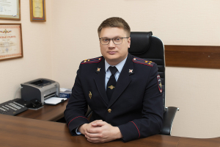
Кубатин Александр Александрович родился в 1978 году в городе Омске. Имеет высшее образование: в 2001 году окончил Омский юридический институт МВД России. В органах внутренних дел служит с 1996 года. С 2017 года занимал должность начальника отдела полиции № 10 УМВД России по городу Омску.

РАГУЛИН Михаил Юрьевич
Заместитель начальника УМВД России по городу Омску – начальник полиции, полковник полиции
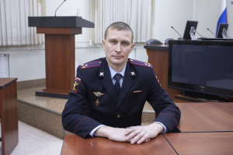
Рагулин Михаил Юрьевич родился 10 ноября 1983 года в городе Омске. Службу в органах внутренних дел проходит с 2001 года. В 2007 году окончил Омскую академию МВД России по специальности «Правоохранительная деятельность». С 2013 года проходил службу в отделе полиции № 5 УМВД России по городу Омску сначала в должности заместителя начальника, а впоследствии и начальника отдела. В 2018 году возглавил отдел полиции № 11 УМВД России по городу Омску.

ГУБЕРТ Ирина Анатольевна
Заместитель начальника УМВД России по городу Омску - начальник следственного управления, полковник юстиции
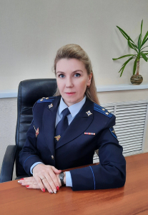
Губерт Ирина Анатольевна родилась в 1982 году в городе Омске. В органах внутренних дел с 2004 года. Имеет 2 высших образования: в 2004 году закончила Омский государственный педагогический университет по специальности «Юриспруденция», в 2009 году - Омскую академию МВД России по специальности «Юриспруденция». С ноября 2015 года занимала должность начальника отдела по расследованию организованной преступной деятельности в сфере незаконного оборота наркотических средств, оружия и против личности следственной части по расследованию организованной преступной деятельности СУ УМВД России по Омской области.

ЧЕНЖЕЛЕВА Елена Михайловна
Заместитель начальника УМВД России по городу Омску – начальник отдела (отдел по работе с личным составом), полковник полиции
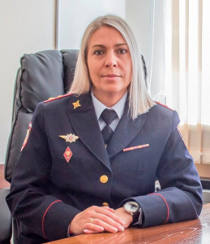
Ченжелева Елена Михайловна родилась 5 августа 1977 года в г. Красноярск-26. Образование высшее – в 2004 году окончила Омскую академию МВД России (специальность: правоведение). В органах внутренних дел с 2001 года. С октября 2022 года занимала должность заместителя начальника отдела по работе с личным составом УМВД России по городу Омску. С июня 2023 года возглавила подразделение.

САФРОНОВ Дмитрий Олегович
Заместитель начальника УМВД России по городу Омску, полковник внутренней службы
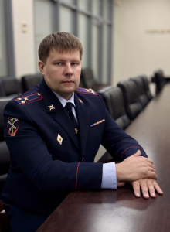
Сафронов Дмитрий Олегович родился 24 августа 1986 года в городе Называевске Омской области.
Службу в органах внутренних дел проходит с 2003 года. В 2013 году окончил Омскую академию МВД России по специальности «Правоохранительная деятельность», в 2022 – Академию управления МВД России по направлению «Государственное и муниципальное управление». С 2005 года по апрель 2024 года служил в отделении МВД России по Называевскому району сначала в должности оперуполномоченного, а впоследствии – начальника отделения.

Начальник УМВД России по городу Омску | КУБАТИН Александр Александрович
Заместитель начальника УМВД России по городу Омску – начальник полиции | РАГУЛИН Михаил Юрьевич
Заместитель начальника УМВД России по городу Омску | САФРОНОВ Дмитрий Олегович
Заместитель начальника УМВД - начальник следственного управления | ГУБЕРТ Ирина Анатольевна
Заместитель начальника УМВД России – начальник отдела по работе с личным составом | ЧЕНЖЕЛЕВА Елена Михайловна
Заместитель начальника полиции (по оперативной работе) УМВД России по городу Омску | ЗАХАРОВ Валерий Васильевич
Заместитель начальника полиции (по охране общественного порядка) | ВАЛИАХМЕТОВ Радик Асхатович
Начальник отдела по вопросам миграции УМВД России по городу Омску | МАЛАХЕВИЧ Евгений Алексеевич
Начальник отдела по исполнению административного законодательства | РОЛДУГИН Александр Эдуардович
Начальник отдела государственной инспекции безопасности дорожного движения | ЛЕБЕДЕВ Сергей Михайлович

Отдел полиции № 1 начальник отдела, полковник полиции
Кобзий Владимир Викторович
Отдел полиции № 2 начальник отдела, полковник полиции
Мусияк Алексей Валерьевич
Отдел полиции № 3 начальник отдела, полковник полиции
Капышев Булат Гизатович
Отдел полиции № 4 врио начальника отдела, подполковник полиции
Булавинцев Игорь Анатольевич
Отдел полиции № 5 начальник отдела, полковник полиции
Сенкевич Вячеслав Михайлович
Отдел полиции № 6 начальник отдела, полковник полиции
Завадский Александр Николаевич
Отдел полиции №7 начальник отдела, полковник полиции
Прищепа Алексей Владимирович
Отдел полиции № 8 начальник отдела, полковник полиции
Мироненко Иван Викторович
Отдел полиции № 9 начальник отдела, подполковник полиции
Садвокасов Арман Тасбулатович
Отдел полиции № 10 начальник отдела, полковник полиции
Баулин Алексей Андреевич
Отдел полиции № 11 начальник отдела, полковник полиции
Сергазин Олжас Махметович

Территориальные органы МВД России, подчиненные УМВД России по Омской области
ОМВД РФ по Азовскому немецкому национальному району (ОМВД России по Азовскому немецкому национальному району)
начальник отдела, майор полиции
Кривощеков Максим Александрович
ОМВД РФ по Большереченскому району (ОМВД России по Большереченскому району)
начальник отдела, подполковник полиции
Черноножкин Алексей Владимирович
ОМВД РФ по Горьковскому району (ОМВД России по Горьковскому району)
начальник отдела, подполковник полиции
Минкаилов Руслан Хамзатович
ОМВД РФ по Исилькульскому району (ОМВД России по Исилькульскому району)
начальник отдела, подполковник полиции
Гаврюшкевич Олег Геннадьевич
ОМВД РФ по Калачинскому району (ОМВД России по Калачинскому району)
начальник отдела, подполковник полиции
Щербина Олег Петрович
ОМВД РФ по Кормиловскому району (ОМВД России по Кормиловскому району)
начальник отдела, подполковник полиции
Камнев Сергей Сергеевич
ОМВД РФ по Любинскому району (ОМВД России по Любинскому району)
начальник отдела, полковник полиции
Генш Олег Александрович
ОМВД РФ по Марьяновскому району (ОМВД России по Марьяновскому району)
начальник отдела, подполковник полиции
Тимощук Александр Владимирович
ОМВД РФ по Москаленскому району (ОМВД России по Москаленскому району)
начальник отдела, капитан полиции
Думинов Максим Александрович
ОМВД РФ по Муромцевскому району (ОМВД России по Муромцевскому району)
начальник отдела, подполковник полиции
Герасимов Андрей Сергеевич
ОМВД РФ по Нововаршавскому району (ОМВД России по Нововаршавскому району)
начальник отдела, подполковник полиции
Дробилин Александр Васильевич
ОМВД РФ по Омскому району (ОМВД России по Омскому району)
врио начальника отдела, подполковник полиции
Бейфус Кирилл Иванович
ОМВД РФ по Полтавскому району (ОМВД России по Полтавскому району)
начальник отдела, подполковник полиции
Мурашов Дмитрий Валерьевич
ОМВД РФ по Таврическому району (ОМВД России по Таврическому району)
начальник отдела, подполковник полиции
Василюк Виталий Владимирович
ОМВД РФ по Тарскому району (ОМВД России по Тарскому району)
начальник отдела, подполковник полиции
Баженов Андрей Сергеевич
Межмуниципальный ОМВД РФ «Тюкалинский» (МО МВД России «Тюкалинский»)
начальник отдела, подполковник полиции
Перевозчиков Евгений Павлович

Пункт полиции «Большеуковский» (ПП «Большеуковское»)
начальник ПП, подполковник полиции
Зинчук Игорь Петрович
ОМВД РФ по Черлакскому району (ОМВД России по Черлакскому району)
начальник отдела, подполковник полиции
Дробин Александр Николаевич
ОМВД РФ по Шербакульскому району (ОМВД России по Шербакульскому району)
начальник отдел, подполковник полиции
Харьковчук Алексей Иванович
ОМВД РФпо Знаменскому району (ОМВД России по Знаменскому району)
начальник отделения, подполковник полиции
Юрченко Андрей Валерьевич
ОМВД РФпо Колосовскому району (ОМВД России по Колосовскому району)
начальник отделения, капитан полиции
Михалев Дмитрий Владимирович
ОМВД РФпо Крутинскому району (ОМВД России по Крутинскому району)
начальник отделения, майор полиции
Устюгов Виталий Анатольевич
ОМВД РФпо Называевскому району (ОМВД России по Называевскому району)
начальник отделения, майор полиции
Лебедев Виктор Александрович
ОМВД РФпо Нижнеомскому району (ОМВД России по Нижнеомскому району)
начальник отделения, подполковник полиции
Панкратов Евгений Анатольевич
ОМВД РФпо Одесскому району (ОМВД России по Одесскому району)
Начальник отделения, полковник полиции
Кулик Сергей Борисович
ОМВД РФпо Оконешниковскому району (ОМВД России по Оконешниковскому району)
начальник отделения, майор полиции
Драч Андрей Александрович
ОМВД РФпо Павлоградскому району (ОМВД России по Павлоградскому району)
начальник отделения, подполковник полиции
Чегаев Максим Николаевич
ОМВД РФпо Русско-Полянскому району (ОМВД России по Русско-Полянскому району)
начальник отделения, подполковник полиции
Жолтиков Александр Викторович
ОМВД РФпо Саргатскому району (ОМВД России по Саргатскому району
врио начальника отделения, майор полиции
Иванова Юлия Александровна
ОМВД РФпо Седельниковскому району (ОМВД России по Седельниковскому району)
начальник отделения, подполковник полиции
Рядовой Петр Сергеевич
ОМВД РФ по Тевризскому району (ОМВД России по Тевризскому району)
начальник отдела, подполковник полиции
Рамазанов Рустам Ризванович
ОМВД РФ по Усть-Ишимскому району (ОМВД России по Усть-Ишимскому району)
врио начальник отделения, подподполковник полиции
Вычужанин Сергей Викторович

